Министерство образования Республики Беларусь
Учреждение образования «Белорусский государственный университет информатики и радиоэлектроники»

Факультет компьютерных систем и сетей Кафедра информатики
Дисциплина: Программирование мобильных приложений

ОТЧЕТ
к лабораторной работе №4 на тему
МОРСКОЙ БОЙ

Выполнил: студент гр.353502
Худницкий А.В.
Проверил: ассистент кафедры информатики
Бураков Д.И.

Минск 2026

ЦЕЛЬ РАБОТЫ

Целью данной лабораторной работы является разработка Android-приложения «Калькулятор» на языке Kotlin с использованием архитектурного паттерна MVVM, Fragment API и системы сборки Gradle с поддержкой build flavors.
В ходе работы необходимо реализовать два режима работы калькулятора (базовый и инженерный), обеспечить адаптацию интерфейса при смене ориентации экрана, а также создать отдельный flavor «demo» с ограниченным функционалом. Особое внимание уделяется корректности математических вычислений на основе BigDecimal без использования сторонних математических библиотек.

ТЕОРЕТИЧЕСКИЕ СВЕДЕНИЯ

Архитектура MVVM

MVVM (Model-View-ViewModel) – архитектурный паттерн, рекомендованный Google для Android-приложений. Слой Model содержит бизнес-логику и данные. ViewModel хранит состояние UI и предоставляет LiveData-потоки. View (Activity/Fragment) подписывается на LiveData и отображает данные, не содержа логики.

Fragment API

Fragment – модульная часть UI, которую можно добавлять в Activity и заменять во время выполнения. Жизненный цикл Fragment тесно связан с Activity-хостом. В данной работе BasicFragment содержит цифры и базовые операции, а EngineerFragment – инженерные функции. Оба фрагмента разделяют одну ViewModel через ViewModelProvider(requireActivity()).

Build Flavors в Gradle

Product Flavors позволяют собирать несколько вариантов одного приложения из одного проекта. Каждый flavor может переопределять applicationId, ресурсы, исходный код и зависимости. Flavor «demo» использует applicationId "com.example.calculator.demo", что позволяет устанавливать обе версии одновременно на одно устройство.

Темы и стилизация BigDecimal и точность вычислений

Тип double является числом с плавающей точкой двойной точности (64 бит) и накапливает ошибки округления. BigDecimal обеспечивает произвольную точность десятичной арифметики. В данной работе используется MathContext(15) для ограничения значащих цифр. Метод stripTrailingZeros() и toPlainString() гарантируют вывод без лишних нулей и экспоненциальной записи.

Рекурсивный парсер выражений

Рекурсивный парсер спуска (Recursive Descent Parser) – это метод синтаксического анализа, где каждое правило грамматики реализуется отдельной функцией.
Такой подход обеспечивает правильный приоритет операций без использования стеков или таблиц приоритетов. Паттерн postfix обрабатывает факториал как постфиксный оператор, что позволяет корректно вычислять выражения вида (123123 * 3!) - 4^3.

- ПОСТРОЕНИЕ ДИАГРАММ

Диаграмма классов – это структурная UML-диаграмма, описывающая типы объектов системы и статические отношения между ними: ассоциации, зависимости, наследование и композицию. Используется для проектирования архитектуры на этапе анализа и служит документацией для разработчиков.
Диаграмма классов приложения «Калькулятор» представлена на рисунке 3.1. Приложение разделено на три пакета: core (вычислительное ядро), ui.main (Activity и ViewModel) и ui.basic / ui.engineer (фрагменты UI).

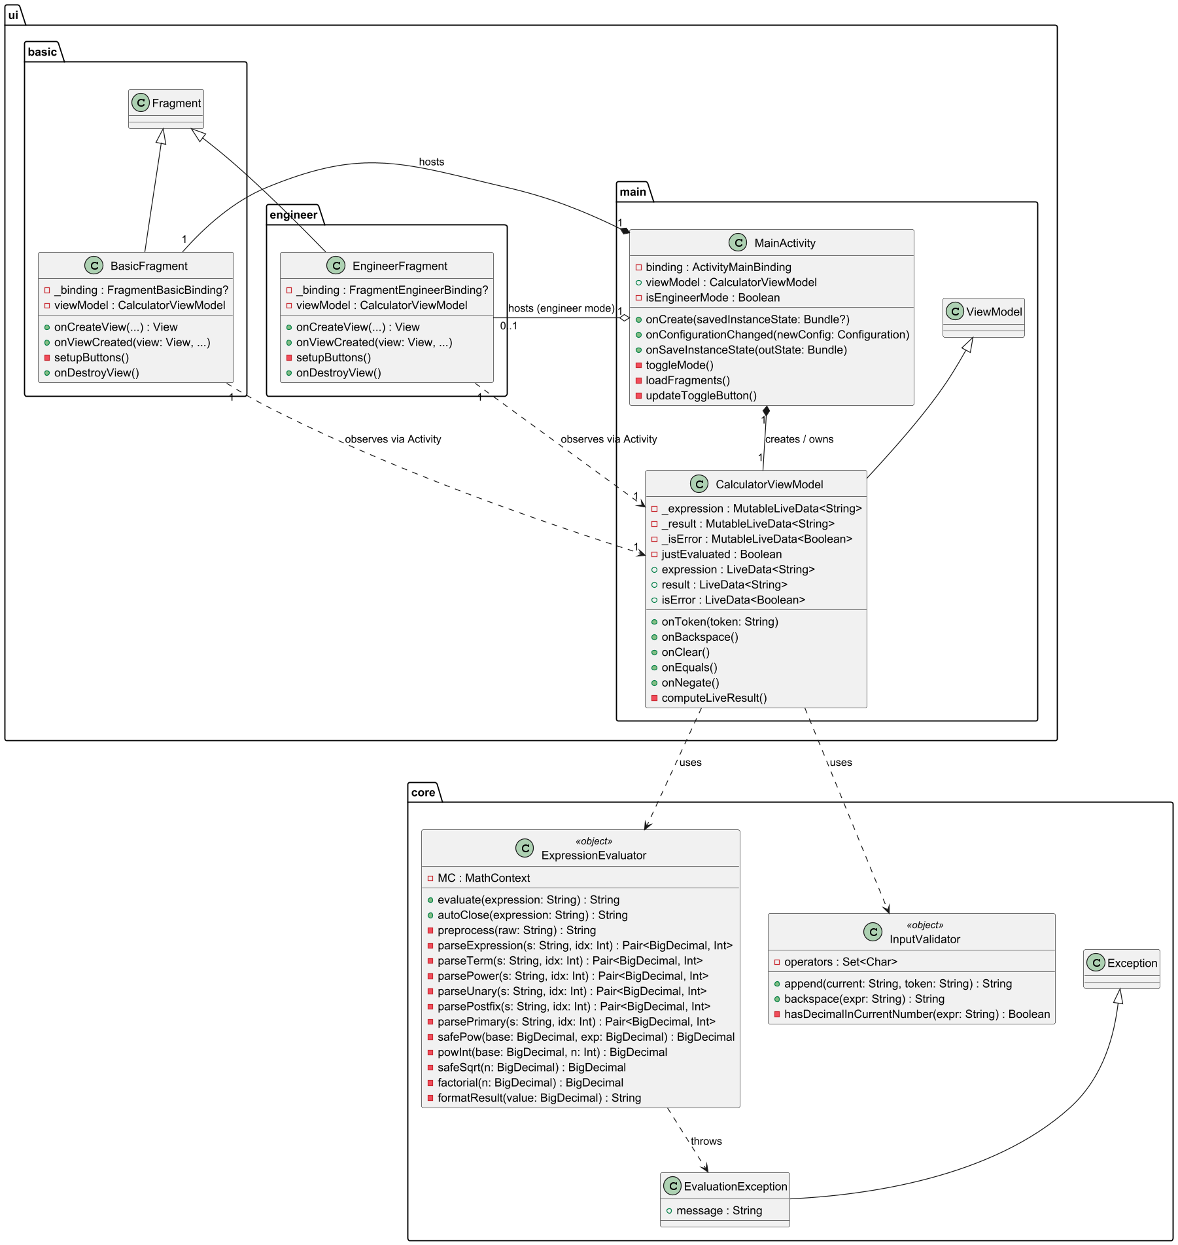

Рисунок 3.1 – Диаграмма классов приложения «Калькулятор»

Класс ExpressionEvaluator является объектом-одиночкой (Kotlin object) и реализует рекурсивный парсер выражений. Он не хранит состояния и принимает выражение в виде строки, возвращая строку результата. Класс InputValidator также является объектом и отвечает за валидацию пользовательского ввода на уровне отдельных токенов, предотвращая формирование некорректных выражений.

- РАЗРАБОТКА ПРОГРАММНОГО СРЕДСТВА

4.1 Архитектура проекта

Проект организован согласно рекомендациям Google для многомодульных Android-приложений. Исходный код разделён по пакетам в соответствии с архитектурными слоями, что показано на рисунке 4.1.

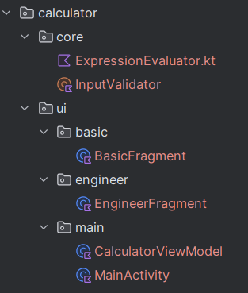

Рисунок 4.1 – Архитектура приложения «Калькулятор»

4.2 Вычислительное ядро

Вычислительное ядро реализует рекурсивный парсер спуска без использования сторонних математических библиотек и BigInteger. Все вычисления выполняются с использованием BigDecimal с контекстом точности MathContext(15).
Метод evaluate() принимает строку выражения, выполняет предобработку (автозакрытие скобок, неявное умножение) и возвращает отформатированный результат. Форматирование исключает экспоненциальную запись (toPlainString()) и лишние нули (stripTrailingZeros()).
Квадратный корень вычисляется методом Ньютона (итерационное уточнение) с 10 итерациями, что обеспечивает точность 10 значащих цифр. Возведение в целую степень реализовано через быстрое возведение в степень (алгоритм «двоичного возведения»). Факториал ограничен значением 20! во избежание переполнения.
4.3 Хранение данных Валидация ввода (InputValidator)

InputValidator предотвращает ввод семантически некорректных выражений. Метод append() анализирует последний символ текущего выражения и определяет, допустимо ли добавление нового токена.
Например, нажатие оператора сразу после другого оператора заменяет его, а не дублирует. Двойная десятичная точка в одном числе блокируется, незакрытые скобки при необходимости закрываются автоматически перед вычислением.

4.4 Build Flavors

В файле app/build.gradle.kts определены два flavor: «full» и «demo». Flavor «demo» получает отдельный applicationId "com.example.calculator.demo", что позволяет устанавливать обе версии на одно устройство одновременно.
В исходном коде MainActivity логика переключения режимов и инженерных функций защищена проверкой BuildConfig.FLAVOR == "demo": в demo-версии кнопка переключения режима скрыта, а ориентация ландшафт не активирует инженерный режим.

4.5 Адаптация под ориентацию экрана

При повороте устройства в ландшафтный режим Android вызывает onConfigurationChanged() (благодаря android:configChanges в манифесте, что предотвращает пересоздание Activity).
Метод определяет новую ориентацию и переключает isEngineerMode = true, после чего вызывает loadFragments(). В папке res/layout-land/ размещён альтернативный вариант activity_main.xml, разбивающий экран на три колонки: дисплей, инженерные кнопки и основные кнопки.

- ДЕМОНСТРАЦИЯ РАБОТЫ И ЗАПУСК

Приложение предоставляет интуитивно понятный интерфейс. Дисплей разделён на две строки: верхняя отображает вводимое выражение, нижняя – предварительный результат в реальном времени по мере набора. Интерфейс программы показан на рисунке 5.1.

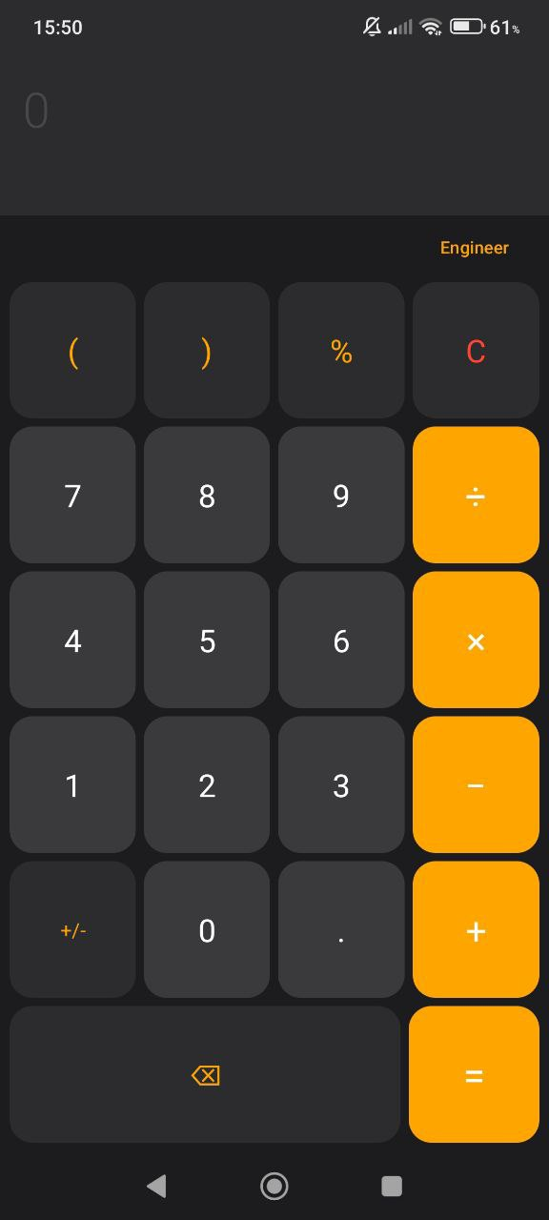

Рисунок 5.1 – Интерфейс приложения
Калькулятор в горизонтальной ориентации показан на рисунке 5.2.

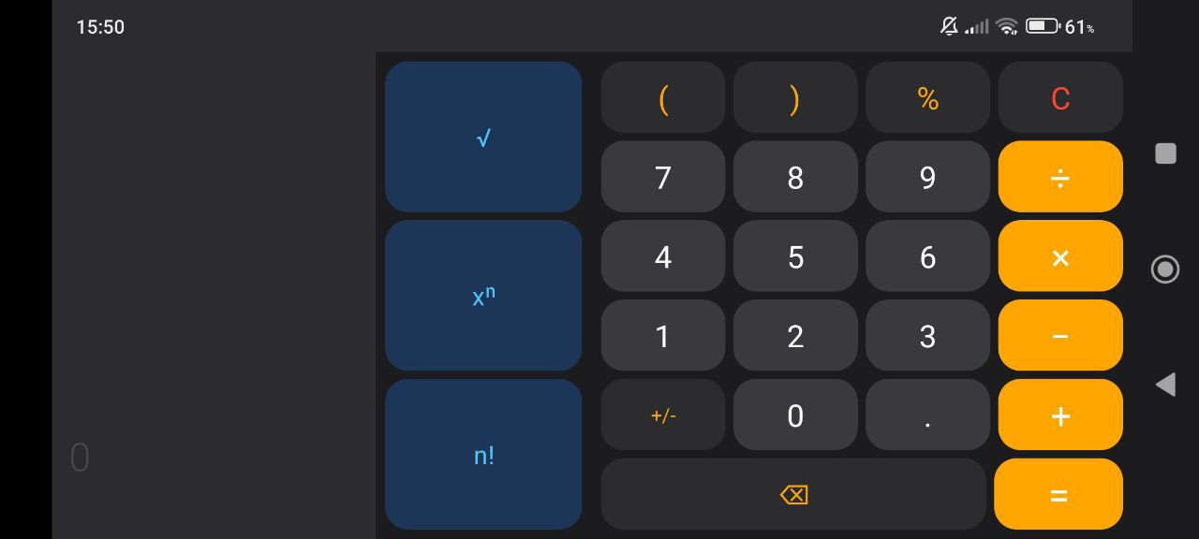

Рисунок 5.2 – Горизонтальная ориентация приложения

Обработка исключений показана на рисунке 5.3.

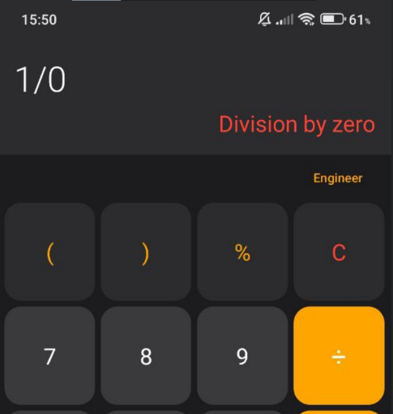

Рисунок 5.3 – Обработка исключений

ВЫВОД

В ходе выполнения лабораторной работы было разработано Android-приложение «Калькулятор» на языке Kotlin.
Реализован рекурсивный парсер математических выражений на основе BigDecimal без использования сторонних математических библиотек. Парсер поддерживает правильный приоритет операций, унарный минус, вложенные скобки, факториал, возведение в степень и квадратный корень. Обеспечено корректное форматирование вывода: без экспоненциальной записи и без лишних нулей после запятой.
Освоен механизм build flavors в Gradle: созданы flavors «demo» (только базовые функции) и «full» (полный функционал) с разными applicationId, что позволяет установить обе версии на одно устройство. Реализована адаптация UI под ориентацию экрана: в ландшафтном режиме приложение автоматически переходит в инженерный режим с трёхколоночным расположением элементов.
Получены практические навыки работы с Fragment API, LiveData, ViewModel и паттерном MVVM в рамках экосистемы Android Jetpack.

ЛИСТИНГ КОДА

build.gradle (app)
plugins {
id("com.android.application")
id("org.jetbrains.kotlin.android")
}
android {
namespace = "com.example.calculator"
compileSdk = 34
defaultConfig {
minSdk = 26
targetSdk = 34
versionCode = 1
versionName = "1.0"
testInstrumentationRunner = "androidx.test.runner.AndroidJUnitRunner"
}
flavorDimensions += "version"
productFlavors {
create("demo") {
dimension = "version"
applicationId = "com.example.calculator.demo"
versionNameSuffix = "-demo"
resValue("string", "app_name", "Calculator Demo")
}
create("full") {
dimension = "version"
applicationId = "com.example.calculator"
resValue("string", "app_name", "Calculator")
}
}
buildTypes {
release {
isMinifyEnabled = false
proguardFiles(
getDefaultProguardFile("proguard-android-optimize.txt"),
"proguard-rules.pro"
)
}
}
compileOptions {
sourceCompatibility = JavaVersion.VERSION_17
targetCompatibility = JavaVersion.VERSION_17
}
kotlinOptions {
jvmTarget = "17"
}
buildFeatures {
viewBinding = true
buildConfig = true
}
}
dependencies {
implementation("androidx.core:core-ktx:1.12.0")
implementation("androidx.appcompat:appcompat:1.6.1")
implementation("com.google.android.material:material:1.11.0")
implementation("androidx.constraintlayout:constraintlayout:2.1.4")
implementation("androidx.fragment:fragment-ktx:1.6.2")
}

AndroidManifest.xml
<?xml version="1.0" encoding="utf-8"?>
<manifest xmlns:android="http://schemas.android.com/apk/res/android">
<application
android:allowBackup="true"
android:icon="@mipmap/ic_launcher"
android:label="@string/app_name"
android:roundIcon="@mipmap/ic_launcher_round"
android:supportsRtl="true"
android:theme="@style/Theme.Calculator">
<activity
android:name=".ui.main.MainActivity"
android:exported="true">
<intent-filter>
<action android:name="android.intent.action.MAIN" />
<category android:name="android.intent.category.LAUNCHER" />
</intent-filter>
</activity>
</application>
</manifest>

BasicFragment

package com.example.timer.data.model
package com.example.calculator.ui.basic
import android.os.Bundle
import android.view.LayoutInflater
import android.view.View
import com.example.calculator.databinding.FragmentBasicBinding
import com.example.calculator.ui.main.CalculatorViewModel
class BasicFragment : Fragment() {
private var _binding: FragmentBasicBinding? = null
private val binding get() = _binding!!
private lateinit var viewModel: CalculatorViewModel
override fun onCreateView(
inflater: LayoutInflater,
container: ViewGroup?,
savedInstanceState: Bundle?
): View {
_binding = FragmentBasicBinding.inflate(inflater, container, false)
return binding.root
}
override fun onViewCreated(view: View, savedInstanceState: Bundle?) {
super.onViewCreated(view, savedInstanceState)
viewModel = ViewModelProvider(requireActivity())[CalculatorViewModel::class.java]
setupButtons()
}
private fun setupButtons() {
binding.btn0.setOnClickListener { viewModel.onToken("0") }
binding.btn1.setOnClickListener { viewModel.onToken("1") }
binding.btn2.setOnClickListener { viewModel.onToken("2") }
binding.btn3.setOnClickListener { viewModel.onToken("3") }
binding.btn4.setOnClickListener { viewModel.onToken("4") }
binding.btn5.setOnClickListener { viewModel.onToken("5") }
binding.btn6.setOnClickListener { viewModel.onToken("6") }
binding.btn7.setOnClickListener { viewModel.onToken("7") }
binding.btn8.setOnClickListener { viewModel.onToken("8") }
binding.btn9.setOnClickListener { viewModel.onToken("9") }
binding.btnDot.setOnClickListener { viewModel.onToken(".") }
binding.btnAdd.setOnClickListener { viewModel.onToken("+") }
binding.btnSub.setOnClickListener { viewModel.onToken("-") }
binding.btnMul.setOnClickListener { viewModel.onToken("*") }
binding.btnDiv.setOnClickListener { viewModel.onToken("/") }
binding.btnPercent.setOnClickListener { viewModel.onToken("%") }
override fun onDestroyView() {
super.onDestroyView()
_binding = null
}
}

